Анализ проведения школьного этапа Всероссийской олимпиады школьников в МБОУ «СОШ № 47» г. Чебоксары в 2021-2022 учебном году.
Школьные олимпиады являются одной из наиболее массовых форм внеурочной работы по учебным предметам
Олимпиада, организованная в школе, является первым этапом всероссийской олимпиады школьников, и её основными целями и задачами являются:
- пропаганда научных знаний и развитие у обучающихся школы интереса к научной деятельности;
- создание необходимых условий для выявления одаренных детей;
- повышение интереса обучающихся к углубленному изучению предметов гуманитарного, естественного, математического циклов;
- ознакомление обучающихся с новейшими достижениями в той или иной области знаний;
- развитие у обучающихся логического мышления, повышение уровня учебной мотивации;
- выявление и развитие у школьников творческих способностей и интереса к научно – исследовательской деятельности;
- отбор талантливых обучающихся в состав сборной команды для участия в муниципальном этапе Олимпиады. 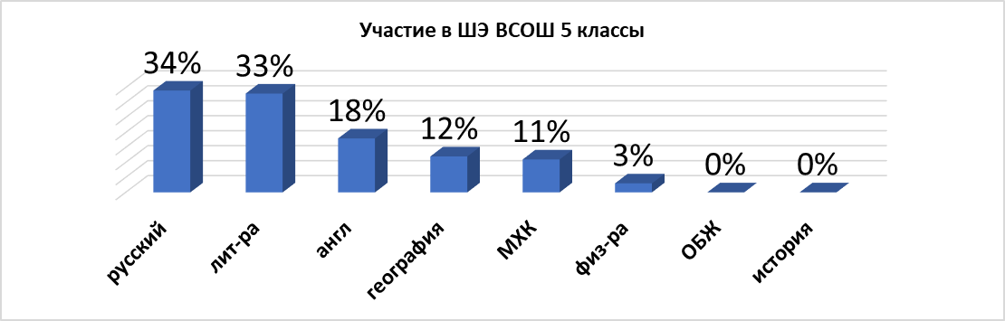
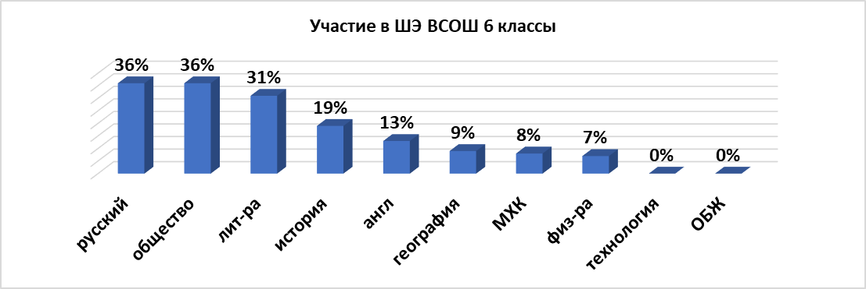
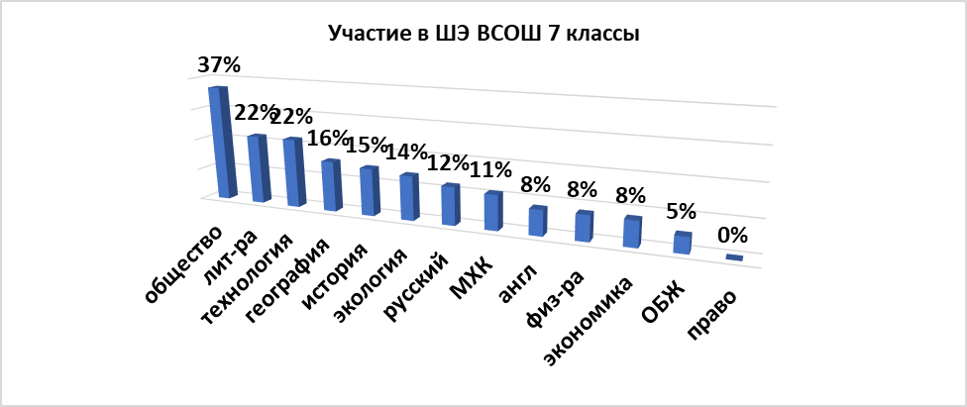
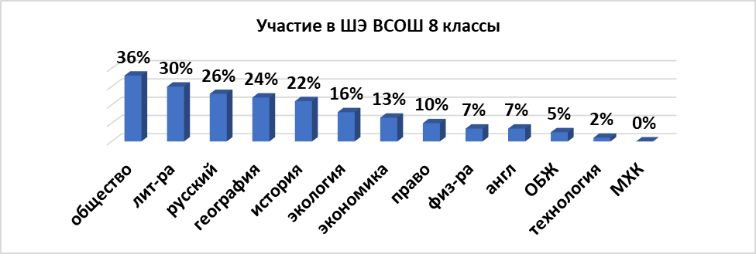
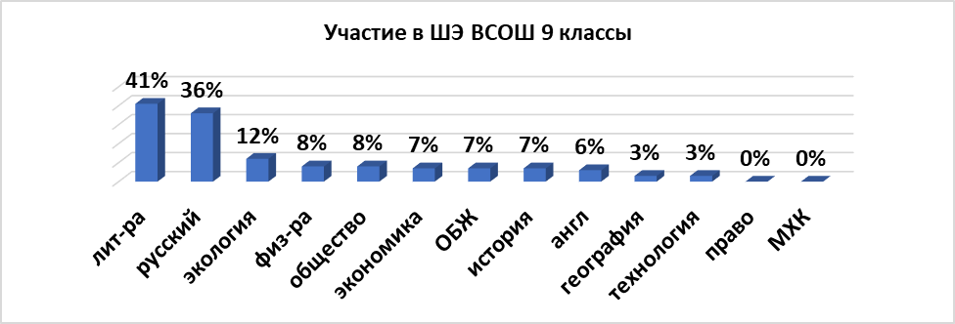
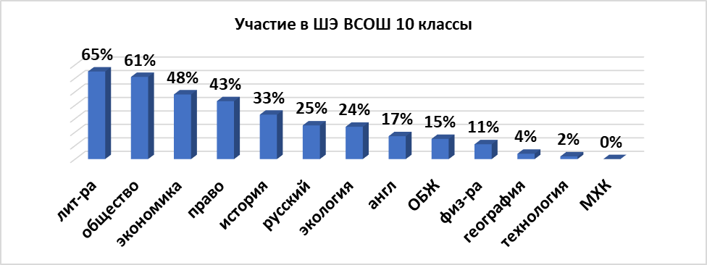
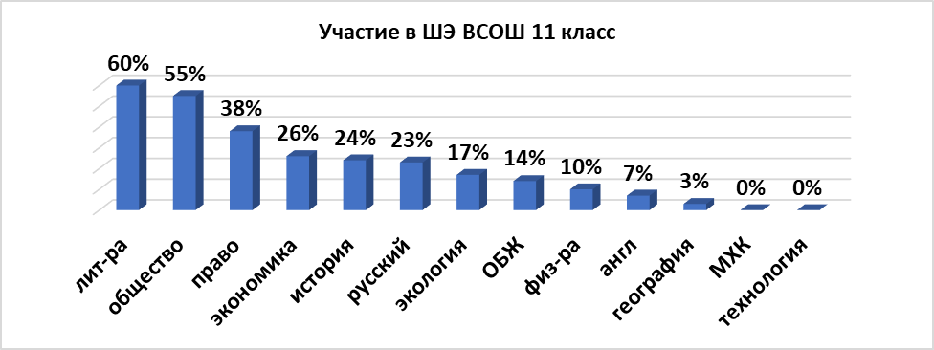
 | лит-ра | общ | рус | право | экон | экол | ист | англ | геогр | физ-ра | МХК | технол | ОБЖ
Участников ШЭ ВСОШ (чел) | 236 | 162 | 192 | 48 | 66 | 67 | 100 | 75 | 71 | 48 | 38 | 29 | 33
Всего чел | 678 | 555 | 678 | 304 | 437 | 437 | 678 | 678 | 678 | 678 | 678 | 555 | 678

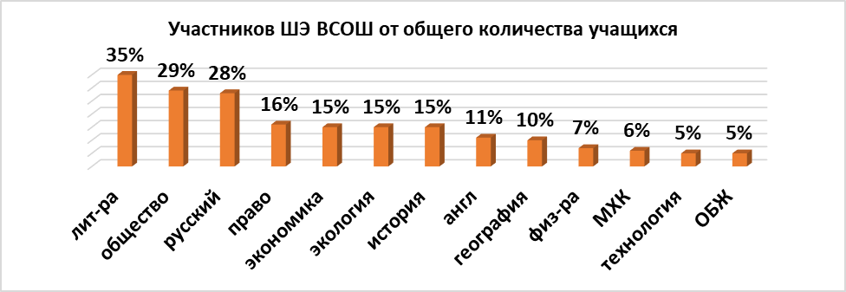
Пригласительный этап на платформе СИРИУС.
Астрономия, Математика, Физика, Биология, Химия, Информатика.
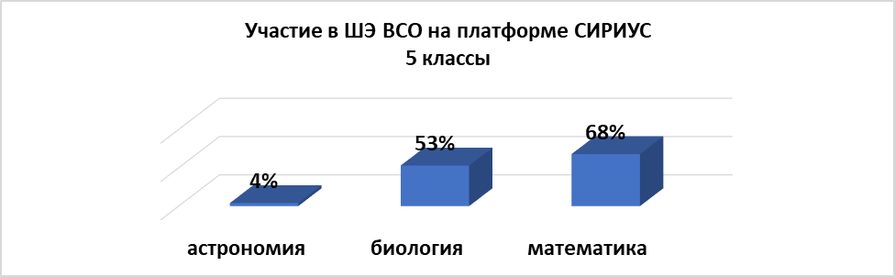
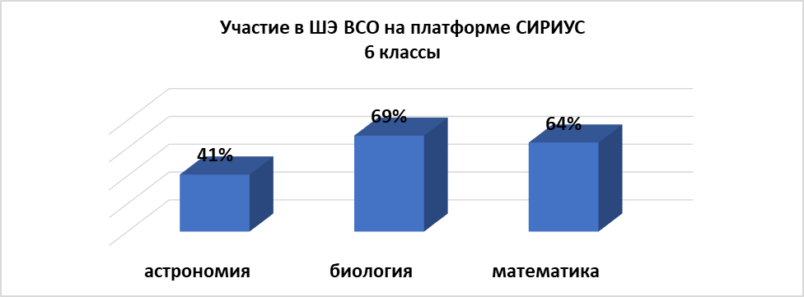
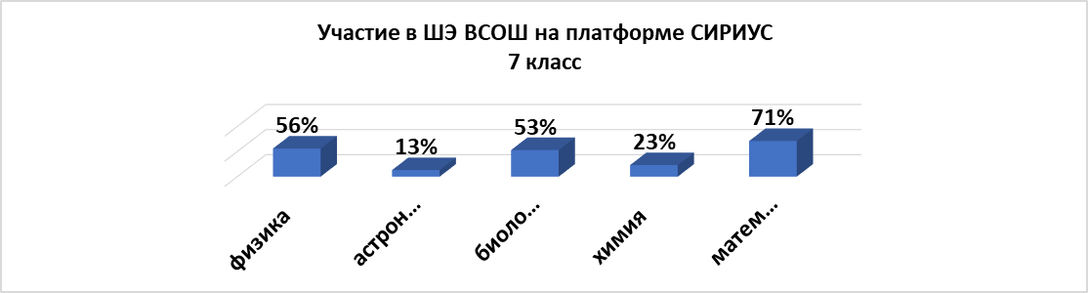
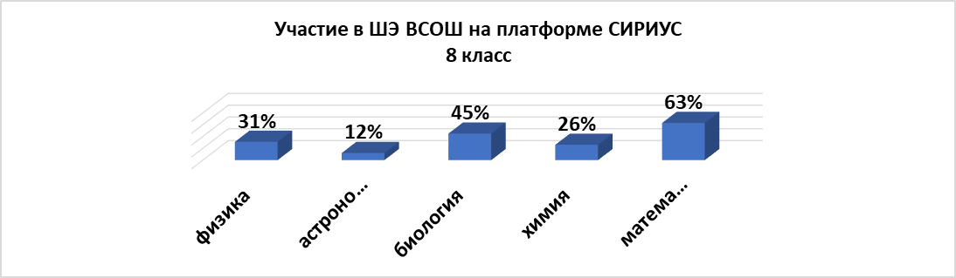
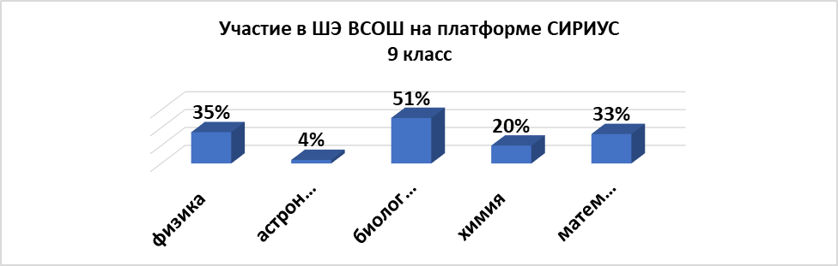
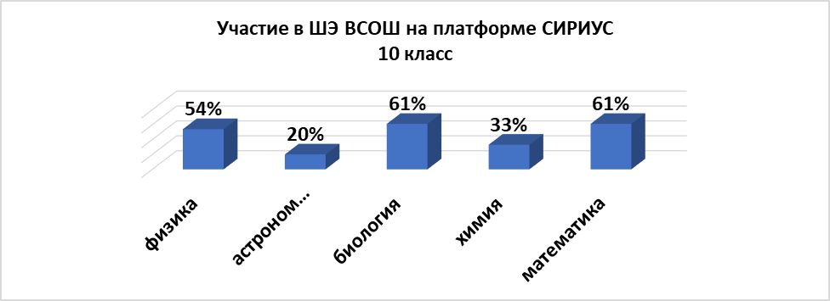
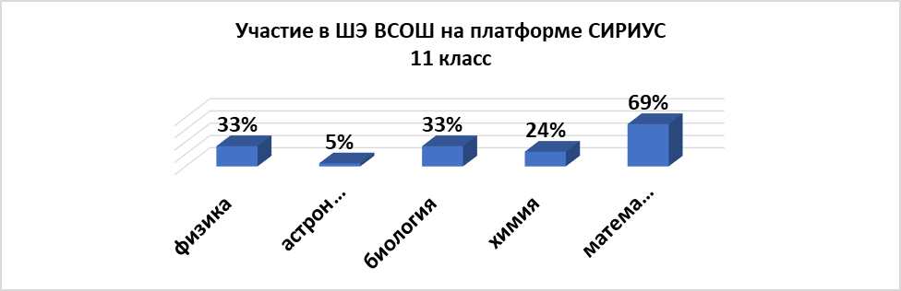

 | физика | астрономия | биология | химия | математика
Участников ШЭ ВСОШ (чел) | 185 | 94 | 363 | 105 | 416
Всего обуч-ся | 437 | 678 | 678 | 437 | 678
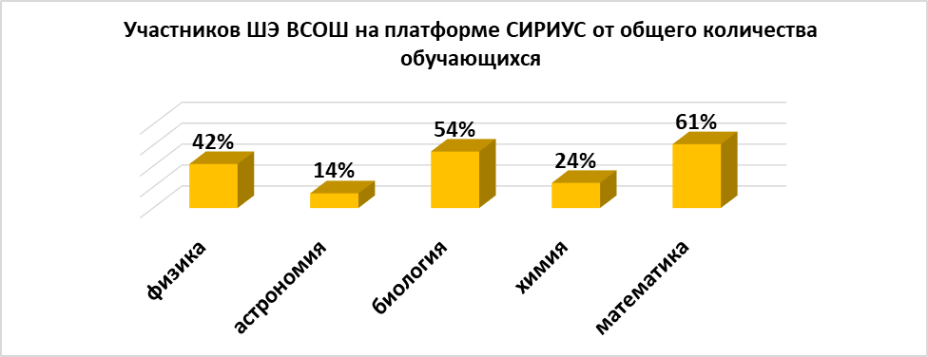
Сравнение участия обучающихся в ШЭ ВСОШ в обычном формате и участия обучающихся в ШЭ ВСОШ на платформе СИРИУС.

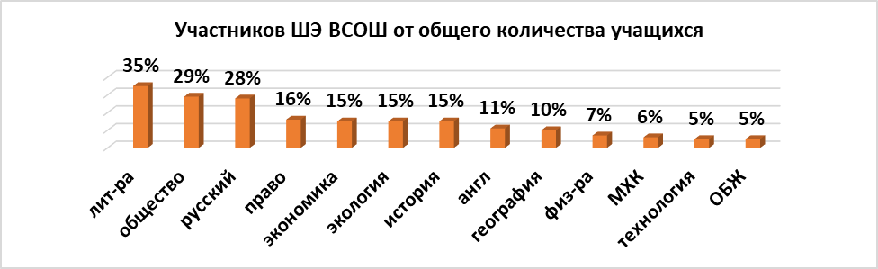
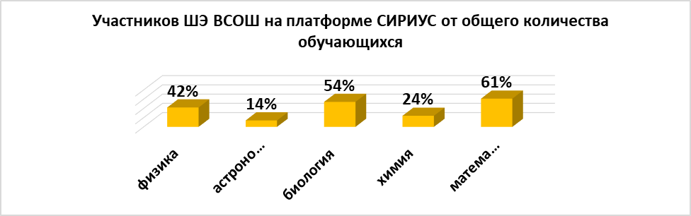
ИТОГИ участия в ШЭ ВСОШ. Количество участников МЭ ВСОШ.
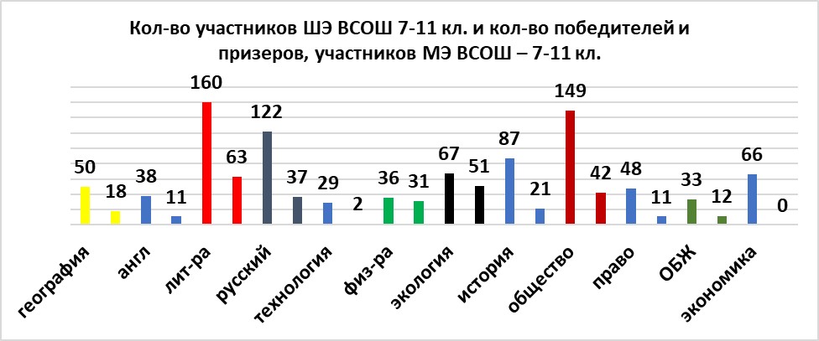
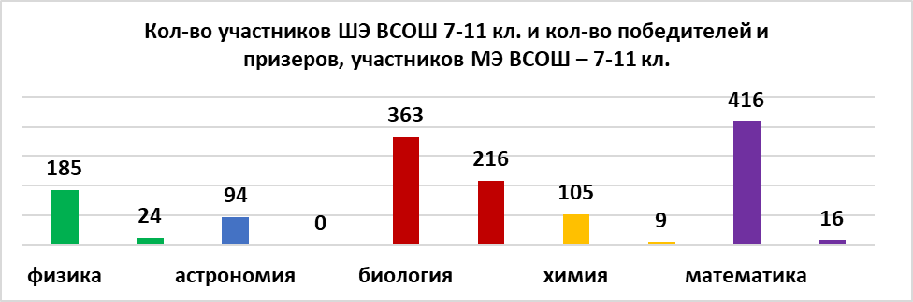
Сравнение кол-ва участников ШЭ ВСОШ в обычном формате и на платформе СИРИУС, прошедших на МЭ ВСОШ.
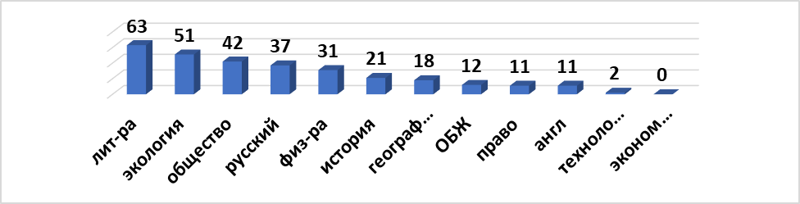

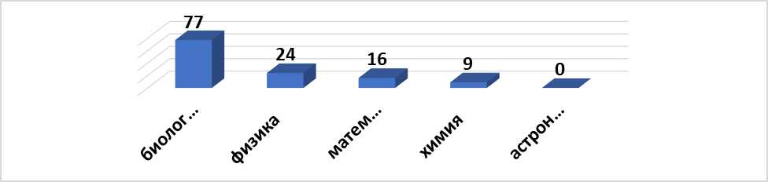

Выводы:
- Низкая активность учащихся 9-х классов в участии в олимпиадах, проводимых в обычном формате.
- Низкая активность участия в олимпиадах по астрономии и химии, проводимых на платформе СИРИУС.
- Менее 15% участников от общего количества обучающихся, имеющих возможность принять участие в олимпиадах по географии, английскому языку, физической культуре, технологии, ОБЖ, МХК.
- Отсутствие участников на муниципальный этап по экономике, МХК, астрономии, технологии (мальчики)
Рекомендации:
- Организовать подготовительную работу с учащимися, выдвинутых к участию в муниципальном этапе Всероссийских предметных олимпиад.
- Активно использовать олимпиадные задания в учебном процессе, активнее привлекать обучающихся к использованию дополнительных источников знаний, продолжить работу по развитию навыков исследовательской работы.
- Учителям биологии пересмотреть итоги олимпиады, определив участников МЭ согласно квоте.
- Учителям – предметникам активнее привлекать обучающихся 5-11 классов к участию в олимпиадах в 2022-2023 учебном году.

